**评估资料 注意保存**

35

四川汽车职业技术学院评估领导小组办公室 2017年12月06日

**我校前往四川希望汽车职业技术学院参观学习**

为迎接我校2018年“人才培养质量评估工作”，2017年12月5日，我校由赵虹副院长（兼任评估办公室主任）带队，组织评估相关人员前往正在接受四川省教育厅专家组“人才培养质量评估回头看”的四川希望汽车职业技术学院进行参观考查。

本次参观考查主要就迎评工作、创新创业、实训室建设、图书馆建设等方面进行了重点参观。通过参观开拓了视野，为我校的评估准备工作提供了思路。

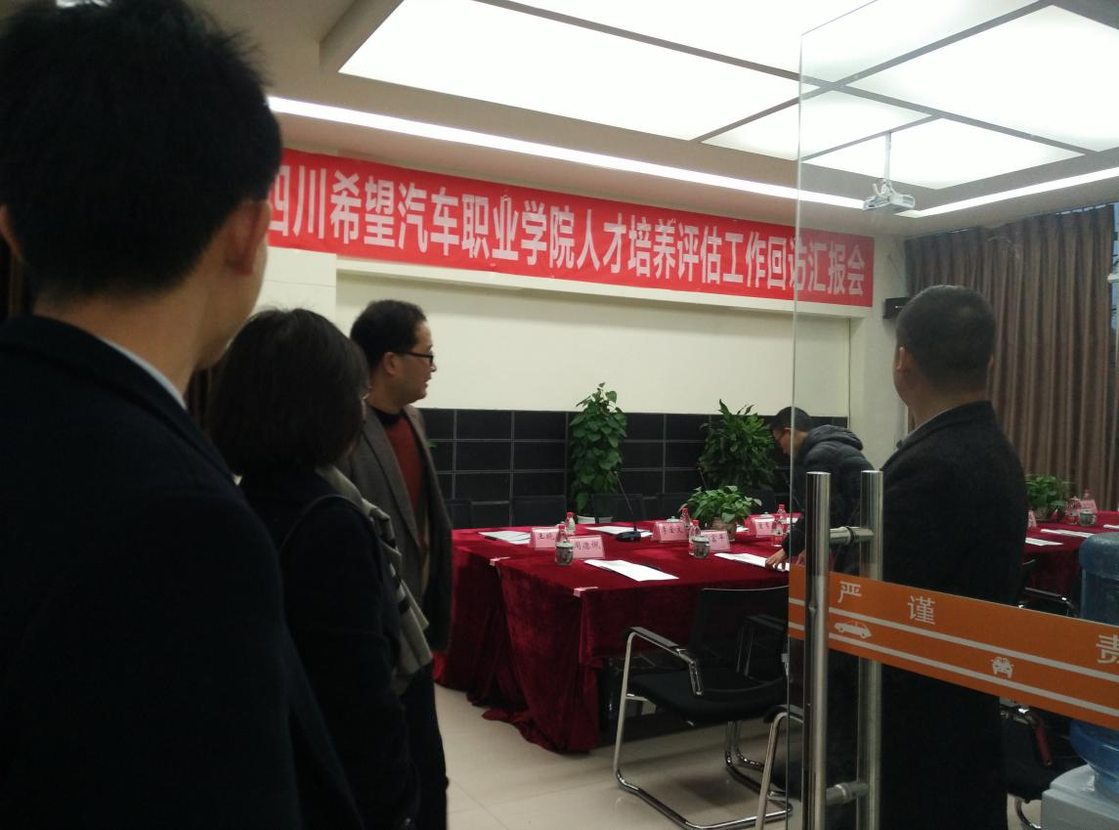

（参观评估接待现场）

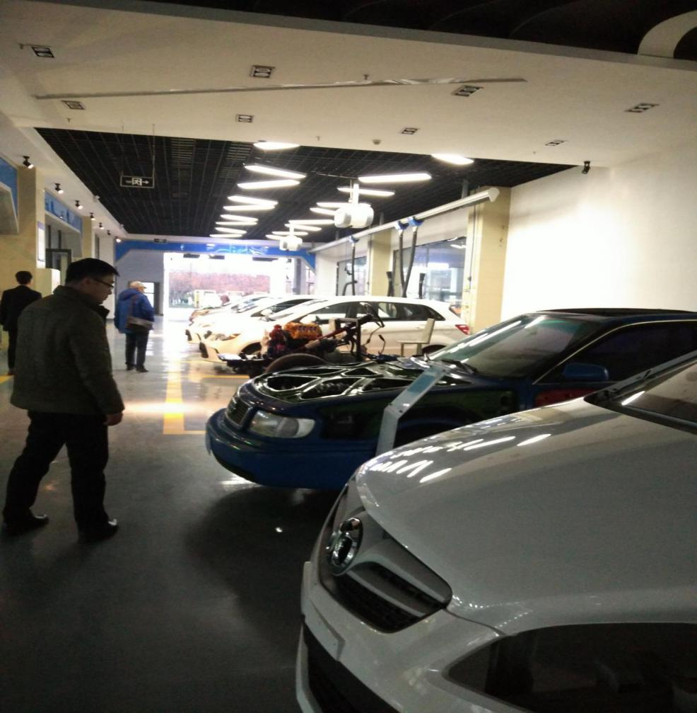

（参观实训室）

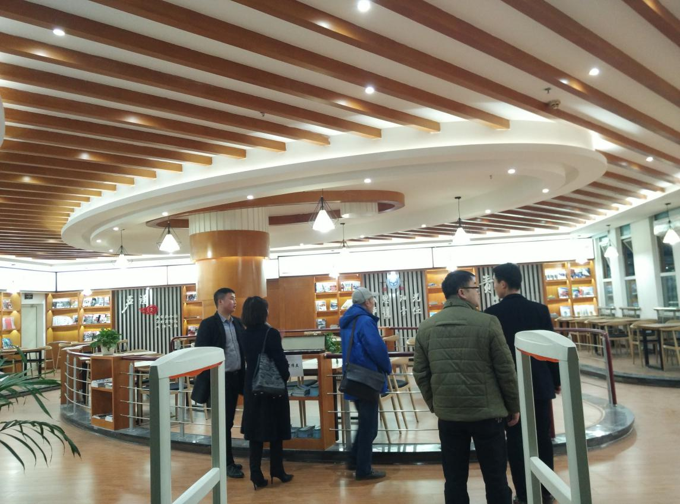

（参观图书馆）

（信息员：彭雅丽)

送：院领导

发：各系（部）、处、室

2017年12月06日印发